|  |
| --- |
| **보험 상병명 검색 웹서비스 제작** |

* 요약: 파이썬 자연어 처리 모듈 및 웹프레임워크를 활용한 검색 웹서비스 제작
* 배경: 치과 치료 및 시술에서 치과건강보험 청구시, 해당 진료행위별 산정기준이 정해져 있다. 이 때, 적합한 상병명을 골라야 하지만 이를 손쉽게 검색할 수 있는 검색엔진은 마련되지 않은 상황이다.

이에 따라, 보험 상병명, 보험 상병 코드, 청구 항목, 상세설명을 검색 및 조회할 수 있는 웹서비스를 제작하여 관련 인력의 편의성을 높일 수 있도록 한다.

* 요구사항

|  |  |
| --- | --- |
| **구분** | **요구사항** |
| 프로그램 기본 요구사항 | OS : Ubuntu 22.04 호환 |
| Python 3.8 or later |
| 공개 및 상업적 이용이 가능한 라이선스 |
| 필수 구축 내용 요구사항 | 자연어 처리 모듈 활용 |
| 파이썬 웹프레임워크 활용 |
| 보험 상병명 공유 스프레드시트 파일과의 연동 |
| 서비스 성능  및 기능 보장 | 프로그래밍 비전공자가 이용할 수 있도록 사용설명서 첨부 |
| 프로젝트 완료 보고서 |
| 깃허브에 소스코드 업로드 |

* + 상병명, 진료행위, 청구항목 중 어떤 키워드라도 검색할 수 있어야 하며, 일치하는 대상 전체를 리스트업해 주어야 한다.
  + 검색 시스템은 자연어 처리 모듈을 활용해야 하며, 전일치 검색 이외에도 부분일치, 오탈자 보정 등의 검색 기능을 지원해야 한다.
  + 특정 청구 항목을 선택할 경우, 해당 시술에 대한 상세 정보(워드프레스 정리 문서 참조)를 조회할 수 있어야 한다.
* 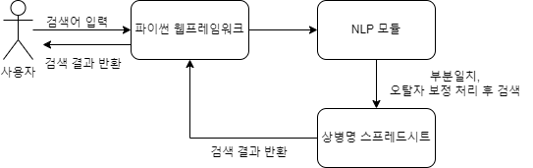프로그램 구성
* 참고자료: 보험 상병명 공유 스프레드시트

<https://docs.google.com/spreadsheets/d/1r47ZLy9kfUE-qhcPwGB_mifDx_cy4sNh2VWGdcP6F3s/edit?gid=1360378072#gid=1360378072>